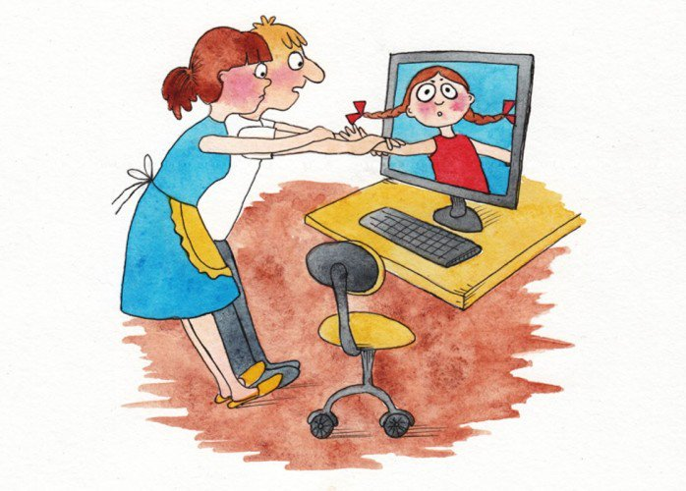
Безопасность в Интернете. Памятка для родителей
- Обращайте внимание на то, какие сайты посещает Ваш ребёнок.
- Предупредите ребёнка о том, что в Сети он может встретиться с опасным контентом.
- Приучите детей, что нельзя раскрывать свои личные данные в Интернете.
- Расскажите ребёнку о мошенничестве в Сети, лотереях, розыгрышах.
- Предупредите ребёнка о группах и сообществах, которые могут принести ему вред.
- Беседуйте с детьми об их виртуальных друзьях.
- Если ребёнок хочет встретиться с Интернет-другом, то перед этим он обязательно должен посоветоваться с вами.
- Используйте современные программы, которые предоставляют возможность фильтрации содержимого сайтов, контролировать места посещения и деятельность там.
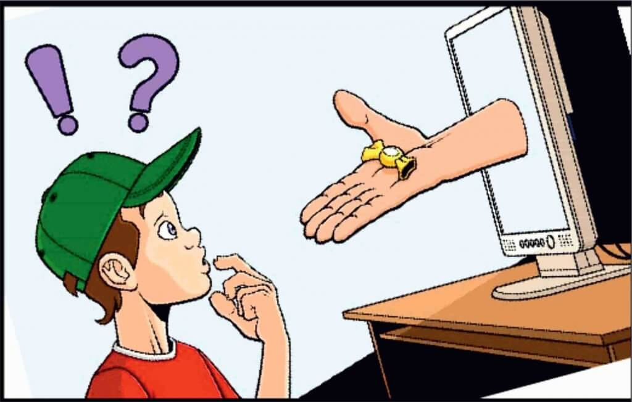
Объясните своему ребёнку:
- при общении в интернет сетях использовать только имя или псевдоним (ник);
- не сообщать ни при каких обстоятельствах свою личную информацию
(номер телефона, свой адрес, место учебы и т.д);
- не пересылать свои фотографии;
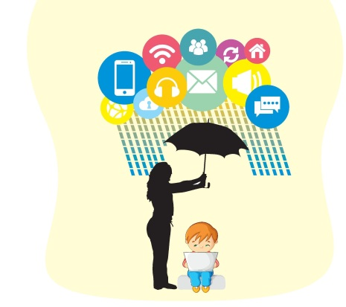

Научите детей следовать нормам морали,
быть воспитанным даже в виртуальном общении.
Внимательно относитесь к вашим детям!

